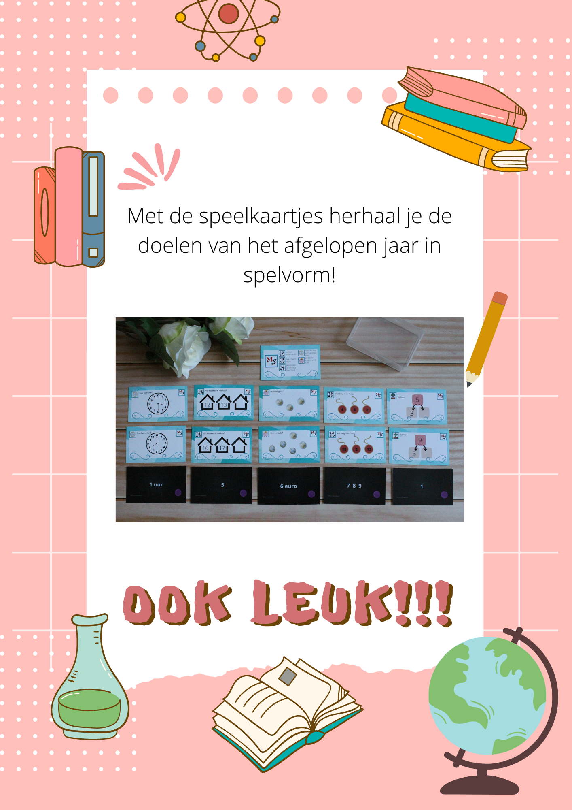
Over welk pretpark gaat de tekst?

Wanneer konden mensen voor het laatst in het Spookslot?

Wat stond er voor de ingang van de attractie op de laatste dag?

Hoe zag het spookslot eruit?

Hoe laat gingen de graven van ‘Het Spookslot’ open?

Wat dwaalde er door het spookslot?

Hoe heet de muziek die te horen was in het spookslot?

Van welke componist was de muziek?

Wanneer ging het spookslot voor het eerst open?

Wanneer werd het sprookjesbos geopend?

Hoe begon de Efteling in 1933?

Waarom werd het spookslot gesloten?

Wat gaat de Efteling met de spullen uit het spookslot doen?

Wat voor attractie komt op de plek van het spookslot?

In wat voor soort gebouw komt de nieuwe attractie?

Hoe zal de nieuwe attractie heten?

Welke muziek wordt er straks afgespeeld in de nieuwe attractie?

Hoe laat gingen de graven van het spookslot open?

